**偃师区“万人助万企”活动**

**简 报**

第56期

区“万人助万企”活动领导小组办公室 2022年9月21日

赵玉勋调研区重点项目建设情况

9月19日，区委副书记、区长赵玉勋带队调研全区重点项目建设情况，并主持召开区政府第24次重点项目推进会，就相关工作进行部署。区领导高大雁、郭秋香、苏敬彪、刘海、朱蕾、马逢倡、郑峰、申俊涛、李良、邱五德、叶占芳，各镇（街道）主要负责人，区政府办公室、区直有关单位主要负责人参加调研活动及推进会。

上午，赵玉勋一行先后到我区津阳路小学、新区医院、蔡侯路小学、新区污水处理厂扩容提质工程、滨河路新区体育馆、二外小学、万达广场项目建设现场、滨河路杜甫大桥口交通组织工作现场、商城遗址公园建设项目、塔庄交通组织工作现场、S539交通枢纽大桥项目等重点项目建设现场，一一进行仔细查看，听取相关汇报，并现场研究解决项目建设中所遇到的问题。

调研中，赵玉勋要求，各镇（街道）要针对重点项目目标节点和建设目标，聚焦重点项目，不断强化“项目为王”的观念，奋战四季度，加压奋进。要紧盯项目时间节点，争分夺秒，以工作成效检验13710工作法是否落在实处；要主动对接，助力重点项目建设，提供优质服务，以项目进度检验服务是否打通最后一公里；要真抓实干，主动担当，以破解工作难题的能力检验、能力作风建设年践行实效，确保我区重点项目建设顺利推进，推动我区经济社会高质量发展。

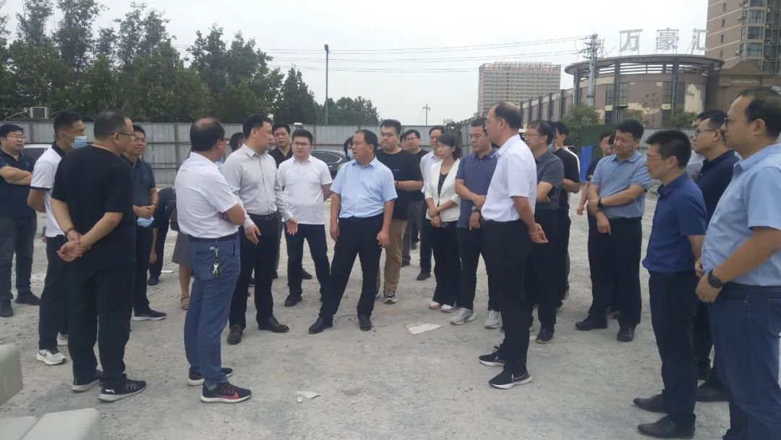

下午，赵玉勋主持召开区政府第24次重点项目推进会。会议研究了洛阳市委部署事项责任目标承诺书有关事项。会议听取了生活垃圾处理场渗滤液处理站提升改造有关情况的汇报，听取了大尺寸半导体硅片生产线建设项目等项目拟入驻中原绿色智造产业园情况的汇报，并就相关工作进行研究部署。

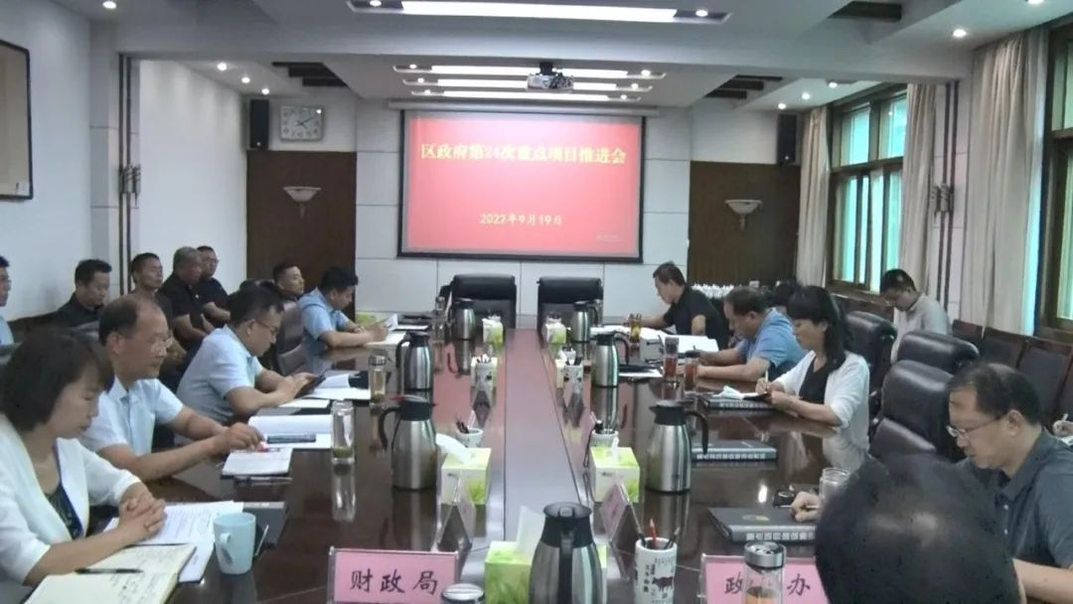

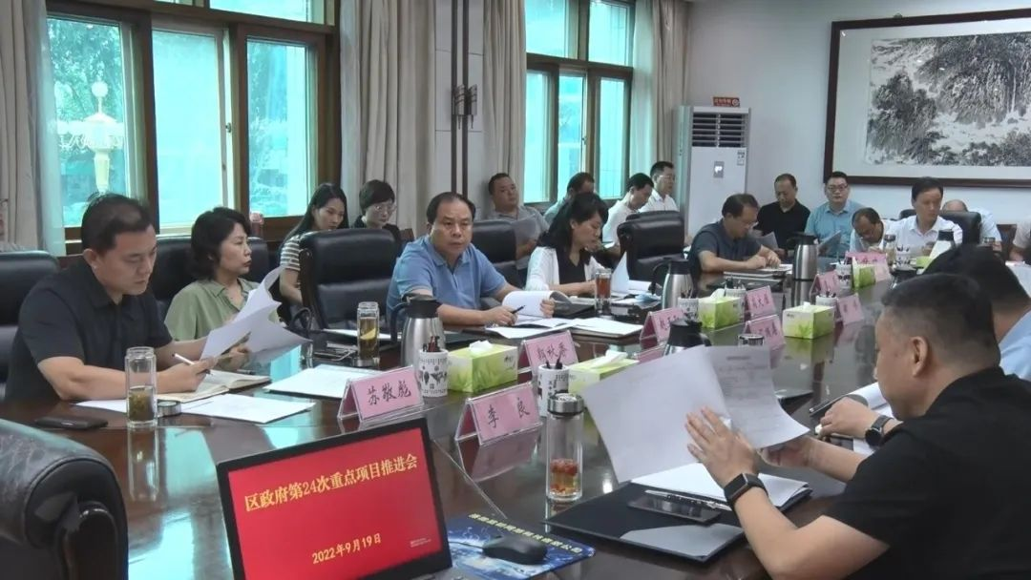

**报：**市“万人助万企”活动领导小组办公室

**送**：区“万人助万企”活动领导小组组长、副组长

**发**：领导小组成员单位、各工作组、各镇（街道）

电话：0379-63088789 邮箱：[ysqldxzbgs@163.com](mailto:ysqldxzbgs@163.com)